CYCLES 2
3
4
Organisation et gestion de données, fonctions
MATHÉMATIQUES

Informer et accompagner
les professionnels de l’éducation

Interpréter, représenter et traiter des données

Retrouvez Éduscol sur

Objectifs
Le traitement des données numériques contribue à l’acquisition de chacun des cinq domaines du socle commun à travers la lecture, l’interprétation, l’organisation, la synthétisation et
la représentation de données chiffrées. Les activités relatives au traitement de données permettent de développer les six compétences mathématiques, et plus particulièrement la capacité à communiquer, à représenter et à exercer son esprit critique, participant ainsi à la formation de citoyens éclairés et responsables. L’objectif est de fournir aux élèves des méthodes, d’une part pour comprendre les informations qu’ils rencontrent dans différents
contextes sous la forme de tableaux, de graphiques ou de diagrammes, et d’autre part pour synthétiser et représenter sous une forme adaptée des données chiffrées qu’ils sont amenés à recueillir ou consulter, et en donner des résumés en utilisant quelques caractéristiques simples de statistique descriptive. La mobilisation des outils informatiques trouve dans ce cadre toute sa légitimité pour accéder à des données réelles en grand nombre et les traiter en s’affranchissant de calculs fastidieux ; elle permet également d’obtenir rapidement diverses représentations d’une série de données afin de comparer leur pertinence au regard des questions posées.
Dans un monde où les élèves sont confrontés en permanence à des images, il est primordial de les amener à réfléchir sur celles d’entre elles qui représentent des données.

Liens avec les domaines du socle
Pour traiter des données, l’élève lit, interprète, commente et produit des tableaux et des graphiques; il étudie des relations entre des données statistiques et il les représente graphiquement, développant ainsi la compétence « comprendre, s’exprimer en utilisant des langages scientifiques » du domaine 1.
La lecture critique de diagrammes ou de représentations de données issus de différents supports amène l’élève à s’interroger sur la crédibilité des sources d’information ; elle contribue à l’éducation aux médias et à la maitrise des techniques usuelles de l’information (domaine 2) et à la formation du citoyen (domaine 3).
Le recueil, l’organisation et le traitement de données chiffrées sont des composantes de la démarche d’investigation dans les disciplines scientifiques et technologiques (domaine 4) et contribuent à l’étude des organisations et des fonctionnements des sociétés (domaine 5).

Progressivité des apprentissages
Au cycle 3, les élèves ont été initiés dans le cadre de la résolution de problèmes à prélever des informations chiffrées à partir de supports variés : textes, tableaux, représentations graphiques, et à présenter des résultats sous une forme adaptée. Ces compétences
sont mobilisées tout au long du cycle 4 et elles sont enrichies à la fois par la possibilité

d’étudier des situations plus étoffées au fur et à mesure que les élèves acquièrent une plus grande maitrise de la lecture de documents complexes et de l’utilisation de divers outils mathématiques (calcul, proportionnalité, pourcentages, mesure des angles, etc.) et numériques.
On montrera dès la classe de 5e l’intérêt de regrouper des données nombreuses en classes de même amplitude afin de les représenter par des histogrammes.
Les notions de fréquences et de fréquences cumulées, de moyenne et de médiane sont introduites dès la classe de 5e, celle d’étendue en classe de 4e, dans des situations qui leur donnent du sens.

Stratégies d’enseignement
Les capacités à prélever de l’information sur divers supports et à effectuer des traitements à partir de données chiffrées doivent être consolidées tout au long du cycle 4. À l’issue de la
classe de 6e, tous les élèves ne maitrisent pas encore la lecture de tableaux et de graphiques. La lecture de graphiques présente a priori moins de difficultés que leur production, mais n’en demeure pas moins une activité formatrice pour peu qu’on s’appuie sur des documents variés, extraits de manuels d’autres disciplines, de magazines, de journaux, de sites Internet, voire d’extraits d’émissions télévisées. C’est par la diversité des supports graphiques que s’acquièrent les capacités d’analyse et de discernement et l’esprit critique.

Les sites de l’Institut national de la démographie et de l’Institut national de la statistique et des études économiques fournissent de nombreuses données pouvant servir de support à des activi- tés d’organisation et de représentation de données.

Prélever des informations simples
En début de cycle, on s’assurera que les élèves savent prélever des informations simples sur un graphique ou un diagramme. On peut les faire réagir sur les choix qui ont été faits pour la présentation de certains documents iconographiques : échelle, origine du repère, pertinence des lignes reliant les points d’un graphique dans le cas d’une série discrète, etc. et leur présenter des représentations de données ambigües, erronées voire trompeuses
en leur demandant de les critiquer. Par ailleurs, un tableur permet d’obtenir facilement différentes représentations d’une même série statistique qui pourront être comparées. Ces activités entraînent les élèves à exercer leur esprit critique et à développer leurs capacités à argumenter au cours de débats au sein de la classe.

Retrouvez Éduscol sur

Exempe 1
Source : Site de La Finance pour tous
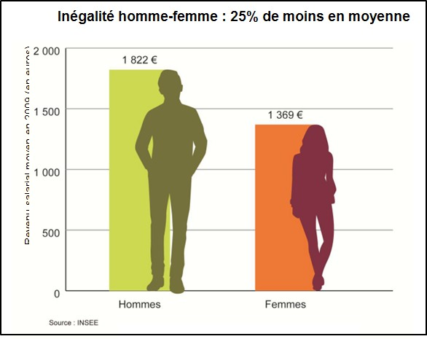
Question : Le titre du graphique contredit-il son contenu ?

Exemple 2
On a demandé à un échantillon de personnes à quelle fréquence elles regardent la télévision lors de la pause de midi. Le graphique ci-dessous représente les résultats de cette enquête.
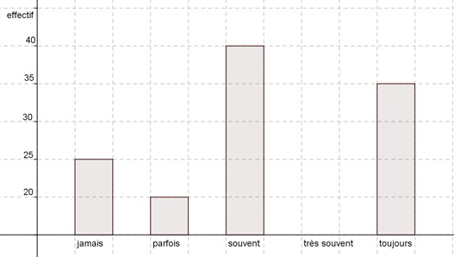

Retrouvez Éduscol sur
Paul affirme qu’il y a deux fois plus de personnes qui regardent « souvent » la TV que de personnes qui la regardent « parfois ». Est-ce vrai ?

Cas des histogrammes
La notion d’histogramme nécessite une clarification : des diagrammes en barres représentant des variables qualitatives ou quantitatives discrètes sont parfois qualifiés à tort d’histogrammes (autres disciplines, tableurs). On peut attirer l’attention des élèves sur le fait qu’un histogramme représente des données regroupées en classes et que dans ce cas on ne s’intéresse plus à la longueur (ou hauteur) des différents éléments mais à leur aire, ce qui nécessite dans certains cas de se référer à la légende explicitant ce que représente une unité d’aire. Cette particularité peut être illustrée par des représentations de données regroupées en classes d’amplitudes différentes.

Exemple
L’histogramme ci-dessous représente la répartition des salaires dans une entreprise :
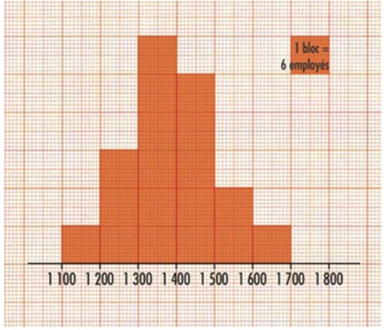
Quel est le nombre de salariés dans cette entreprise ?
Le patron de cette entreprise affirme que plus de 40 % de ses employés ont un salaire au moins égal à 1 400 €. Qu’en pensez-vous ?

Utilisation des tableaux
La synthétisation de données nombreuses sous la forme de tableaux, la représentation d’une série à l’aide d’un graphique ou d’un diagramme sont des tâches qui permettent de laisser aux élèves une part d’initiative croissante au fur et à mesure que ces outils leur deviennent familiers. Le traitement d’exemples simples en exercice permet une bonne compréhension des différents modes de représentation tout en renforçant d’autres capacités dans le domaine du calcul, de la proportionnalité et de la géométrie. L’expertise dans la production de diagrammes statistiques n’est pas un objectif de formation, et encore moins d’évaluation.

Exemple
Source : Site de La Finance pour tous
Afin d’évaluer la répartition des billets distribués par un distributeur, une banque a recensé un samedi la valeur des billets distribués.
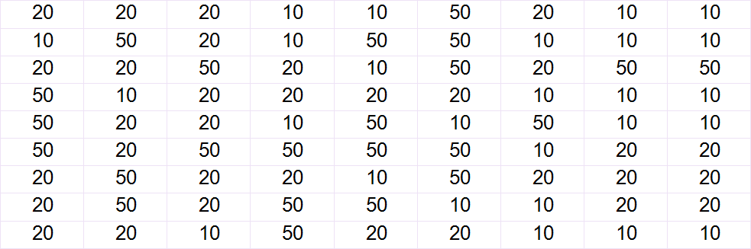

Retrouvez Éduscol sur
- Réaliser un tableau des effectifs.
- Réaliser un diagramme pour représenter les données.
- Le directeur de la banque pense qu’il faut approvisionner le distributeur surtout en billets de 20 €. A-t-il raison ?

Fréquences, indicateurs de position et de dispersion
La notion de fréquence peut être introduite dans des situations où on est amené à comparer des sous-populations de populations d’effectifs distincts relativement à un caractère donné puis, dans un deuxième temps, elle peut être réinvestie dans des exemples où on compare les distributions de deux caractères d’une même population. Ces traitements se font en lien étroit avec le travail sur les différentes écritures d’un nombre et les notions de valeurs approchées et de pourcentages.
Deux indicateurs de position et un indicateur de dispersion des séries quantitatives sont introduits au cycle 4. On veillera à les présenter dans des situations simples qui justifient leur emploi et leur donnent du sens. La moyenne est familière aux élèves dans le cas de séries
de notes ; il importe de ne pas s’en tenir à ce contexte et de la présenter dans des situations diverses dès la classe de 5e. Par la suite, on peut introduire des notions telles que l’âge moyen ou le salaire moyen d’une population, la température moyenne, etc., à l’aide de reformulations. On fait observer, par exemple, que le salaire moyen correspond au salaire que chaque individu toucherait si tous les salaires étaient égaux entre eux. On attirera l’attention des élèves sur le sens spécifique du mot moyenne dans la grandeur « vitesse moyenne » afin de ne pas générer de confusion avec la moyenne des vitesses. Après avoir introduit en classe de 5e la notion de médiane, dont la compréhension nécessite également des reformulations, il est intéressant d’interpréter simultanément ces deux indicateurs de position dans diverses situations et de comparer leur pertinence dans un contexte donné.

Exemple
Source : Salaires dans le secteur privé et les entreprises publiques
Le salaire mensuel net moyen en France en 2013, dans le privé ou en entreprise publique, s’est établi à 2202 euros. Le salaire mensuel net médian pour la même année s’élevait à 1772 euros.
Répondre par VRAI ou FAUX à chacune des affirmations suivantes :

AFFIRMATION | VRAI OU FAUX
Marie avait en 2013 un salaire net de 2000 € par mois ; son salaire était inférieur au salaire moyen français.
Avec un salaire net de 2000 € par mois en 2013, Marie gagnait plus que la moitié des salariés français.
En 2013 il y avait autant de salariés qui gagnaient moins de 2202 € que de salariés qui gagnaient plus de 2202 € net par mois.
Si l’on additionne tous les salaires nets mensuels des salariés du privé ou d’entreprises publiques, et que l’on divise par le nombre de salariés, on obtient 1772 €.

Différenciation
Plusieurs éléments de différenciation peuvent être introduits dans la résolution d’un problème :
  - le nombre et la variété des supports permettant d’extraire de l’information, qui peuvent être modulés à l’intérieur d’un même problème en fonction de l’aisance des élèves ;
  - la nature des supports contenant des informations, tous n’étant pas d’égale difficulté à lire ;
  - le degré d’autonomie laissé aux élèves pour choisir une représentation ou pour la construire (choix des axes, des échelles) ;
  - le contexte extra-mathématique plus ou moins familier.

Retrouvez Éduscol sur

Des approfondissements peuvent être proposés pour une partie des élèves ou pour toute la classe, à partir de quelques exemples contextualisés :
  - étude de diagrammes ou graphiques représentant simultanément plusieurs caractères, éventuellement avec des échelles différentes tels qu’on en trouve en sciences expérimen- tales, en sciences humaines, en économie, etc. ;
  - étude de représentations graphiques moins usuelles : radars, diagrammes polaires, repré- sentations en trois dimensions, etc. ;
  - introduction de la moyenne pondérée d’une série ;
  - calcul des effectifs cumulés croissants dans des situations où cela prend du sens ;
  - exemples de regroupements en classes d’amplitudes différentes et représentation par un histogramme ;
  - en fin de cycle, estimation d’une moyenne à partir d’un regroupement en classes ; on pourra à l’aide d’un tableur comparer cette estimation à la valeur exacte de la moyenne, ou compa- rer les estimations obtenues avec des regroupements différents.

Exemples de situations d’apprentissage
Il est souhaitable que la majorité des situations d’apprentissage soient contextualisées. Cependant l’acquisition des capacités de base doit être l’objet d’un entrainement continu sur des exemples simples. Des situations plus riches sont étudiées dans des activités de réinvestissement nécessitant de mobiliser plusieurs capacités. Des tâches de plus grande envergure peuvent être envisagées telles que des mini-projets en petits groupes (relevés de données, résumés, traitement, présentation des résultats sous différentes formes),
en conférant une part d’autonomie aux élèves.

Retrouvez Éduscol sur

Classes de problèmes
- Lecture et interprétation de données sur des supports variés Organisation et représentations de données
- Calcul et interprétation de fréquences
- Calcul et interprétation d’indicateurs de séries statistiques
- Recueil et traitement de données

Exemples d’activités
- Exemples de questions flash
- Exemples de tâches intermédiaires :
  - Grands lecteurs
  - Tirs cadrés
  - Temps de réaction
  - Au CDI
  - Sortie au cinéma
- Exemples d’activités avec prise d’initiative :
  - Prix d’un appartement
  - Analyse de résultats scolaires
  - Enquête à la cantine
  - Tourisme

Interdisciplinarité
Cette partie du programme s’appuie largement sur l’étude de situations authentiques issues de la vie courante, de mesures obtenues dans d’autres disciplines par les élèves eux-mêmes, de données scientifiques ou économiques disponibles sur Internet. Elle se

prête particulièrement à la mise en œuvre d’une pédagogie de projet, soit au sein du cours de mathématiques en lien avec les sujets d’étude d’autres disciplines, soit dans le cadre des enseignements pratiques interdisciplinaires (EPI) dont la plupart des thèmes peuvent intégrer le traitement de données chiffrées, recueillies par les élèves ou issues de sources authentiques.

Ressources complémentaires
    - Ressources pour le secondaire du site de la société française de statistiques
    - Site de l’Institut national de la statistique et des études économiques (Insee)
    - Site de l’Institut national d’études démographiques (Ined)
    - Espace enseignants du site « la finance pour tous »
    - Les ateliers et conférences des journées nationales de l’APMEP

Retrouvez Éduscol sur

